VAS – Läkemedel NCS - Mätvärden

Hitta i dokumentet

Syfte
Rapportera ett mätvärde
Ändra ett felaktigt angivet mätvärde
Makulera ett felaktigt angivet mätvärde
Visa flera mätvärden
Sortera mätvärdeshistoriken utifrån Vårdenhet
Byta rapportmall
Utskrift
Förnya bild
Uppdaterat från föregående version

Syfte
Denna manual beskriver hur du går tillväga för att hantera mätvärde i NCS Öppenvårdstempkurva, Dagvårdslista och Ordinationslista SV. Som mätvärde räknas kontroll av vitalparametrar, men även andra rapportvärden som t ex smärtskattning ingår. Mätvärden och dess historik kan följas från listor. Mätvärden följer automatiskt med vid klinikbyte. Mätvärden som ingår i Vätskebalansen har dygn från 07:00-07:00, övriga mätvärden har dygn 00:00-00:00.

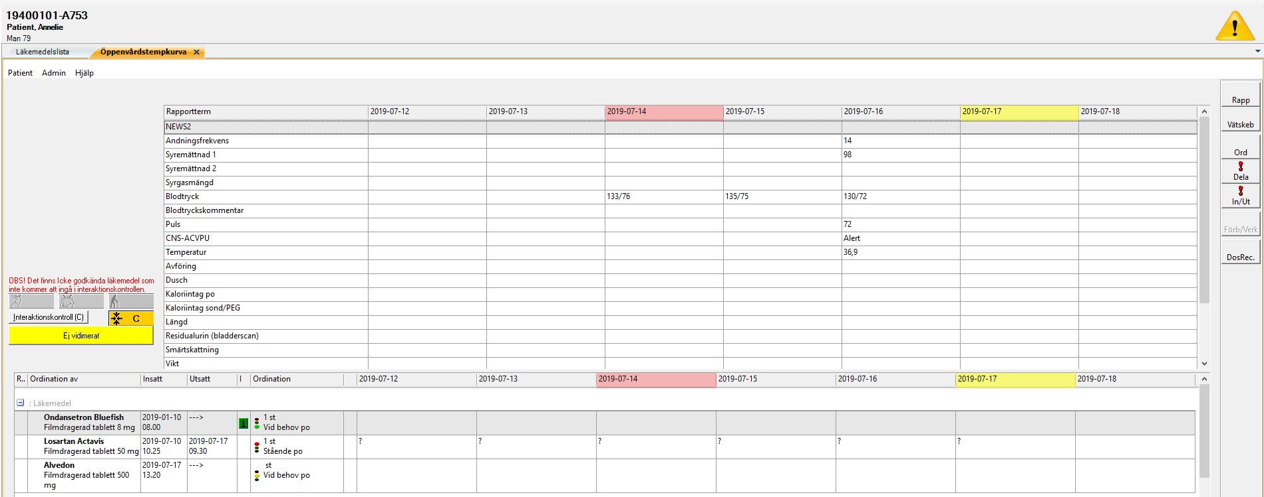

Rapportera ett mätvärde

- Välj patient i VAS.

- Dagvårdslistan: För att öppna upp NCS-Dagvårdslista krävs ett bokat dagvårdsbesök i VAS. Dagvårdslistan öppnas via flik Integrationer i VAS.

- Öppenvårdstempkurvan: Öppnas upp via NCS-Läkemedelslista ÖV, fliken Mina funktioner. Öppenvårdstempkurvan är klinikbunden.

- Ordinationslista SV: För att öppna upp Ordinationslista SV finns flera vägar:
- Öppna via Patientliggare SV54 i VAS
- Öppna via Vårdtillfällesöversikt SV18 i VAS
- Öppna via flik Integrationer i VAS

 | - Öppna dialogen Rapport genom att klicka på knappen Rapp som finns i knappmenyn till höger i de olika listorna.
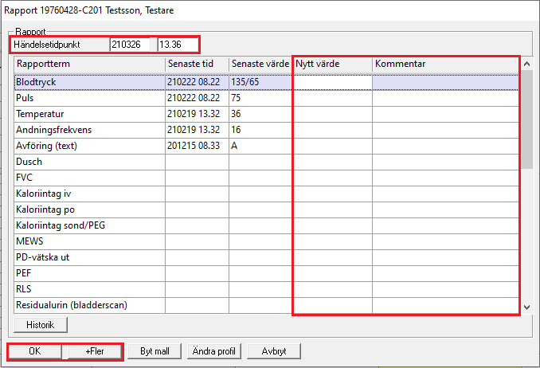 | - Ange korrekt händelsetidpunkt, datum och klockslag då rapportvärdet är analyserat. För värden som ska räknas i vätskebalansen under föregående dygn anges dagens datum och klockslag 06:45. Mätvärden som ska registreras under föregående dygn anges klockslag 23:59 och föregående dygns datum.  - Ange rapportvärdet i kolumnen/rutan Nytt värde.  - Ange eventuell kommentar till Nytt värde i kolumnen/rutan Kommentar.  - Tryck OK för att spara alternativt +Fler för att mata in ytterligare rapportvärde med ny händelsetidpunkt.
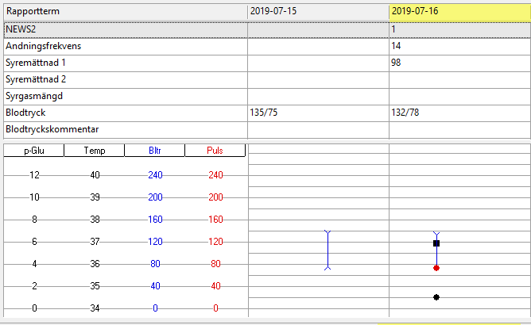 | - Nu visas det inmatade mätvärdet i listan för rapporttermer.  - Det är det senaste värdet som visas även om det finns fler inrapporterade mätvärden under samma rapportterm.  - Vissa mätvärden visas även som en graf.

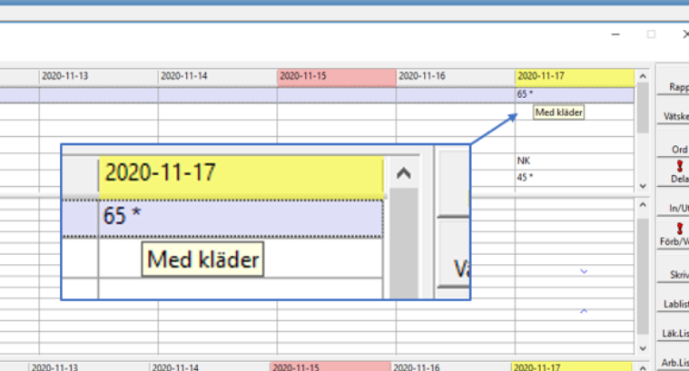 | - Mätvärden med en kommentar visas med en asterix (*), via tooltip presenteras kommentaren i sin helhet.

Ändra ett felaktigt angivet mätvärde

- Dubbelklicka på det mätvärde som ska ändras (du kan bara ändra mätvärdet, inte ändra datum och klockslag).

- Alternativt högerklicka i mätvärdesfältet och välj Mätvärdeshistorik.
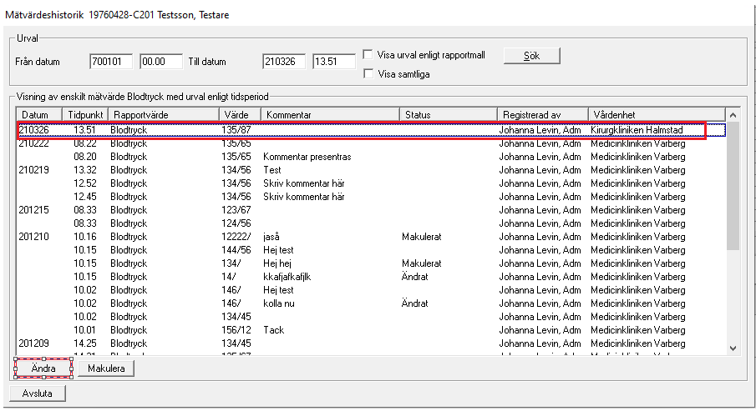 | - Dialogen Mätvärdeshistorik öppnas.  - Markera det mätvärde som ska ändras.  - Tryck på knappen Ändra.

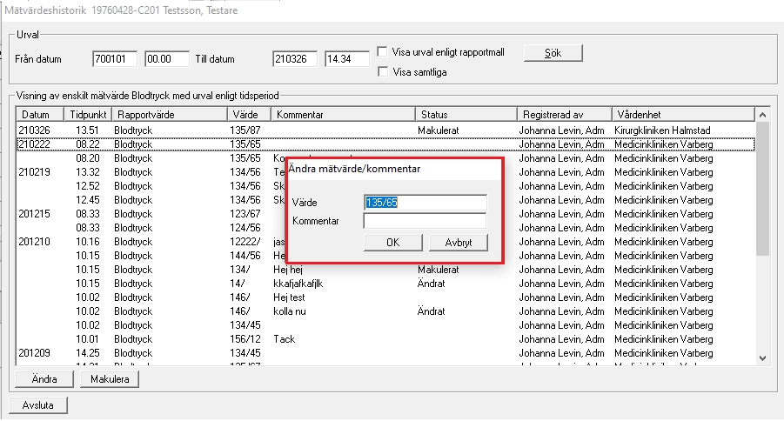 | - Dialog Ändra mätvärde öppnas.  - Ändra till rätt mätvärde.  - Tryck på OK för att spara.
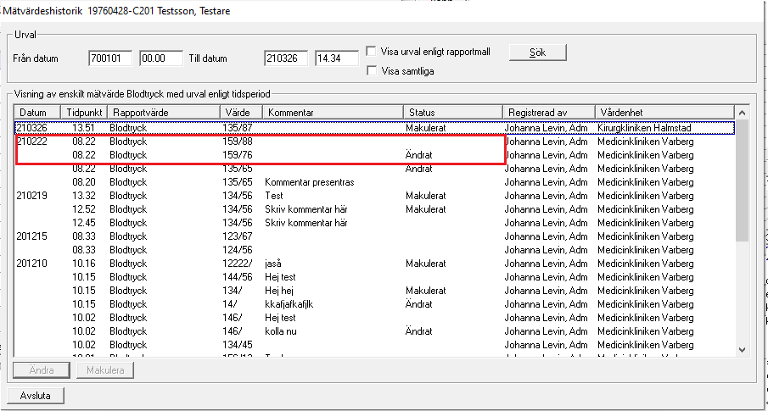 | - I Mätvärdeshistoriken syns nu det nya förändrade värdet samt tidigare mätvärde med status Ändrat.  - Avsluta dialogen genom att trycka på Avsluta.

Makulera ett felaktigt angivet mätvärde

- Dubbelklicka på det mätvärde som ska makuleras.

- Alternativt högerklicka i mätvärdesfältet och välj Mätvärdeshistorik.

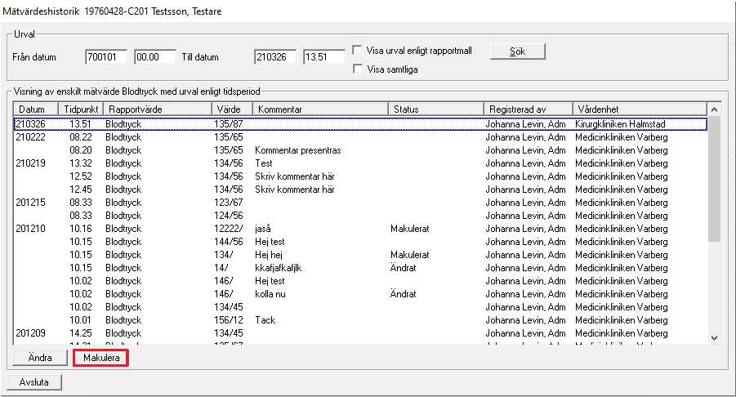 | - Dialogen Mätvärdeshistorik öppnas.  - Markera det mätvärde som ska makuleras.  - Tryck på knappen Makulera.
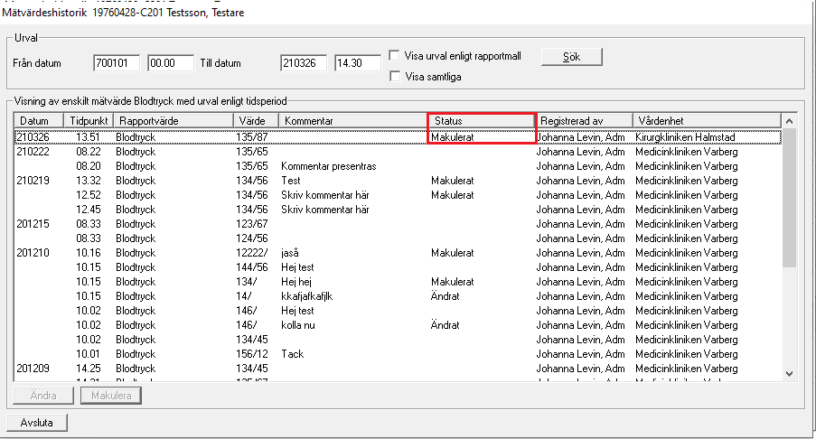 | - Det makulerade mätvärdet har nu fått status Makulerat.  - Avsluta dialogen genom att trycka på Avsluta.

Visa flera mätvärden

- Dubbelklicka på det mätvärde som ska analyseras.

- Alternativt högerklicka i mätvärdesfältet och välj Mätvärdeshistorik.

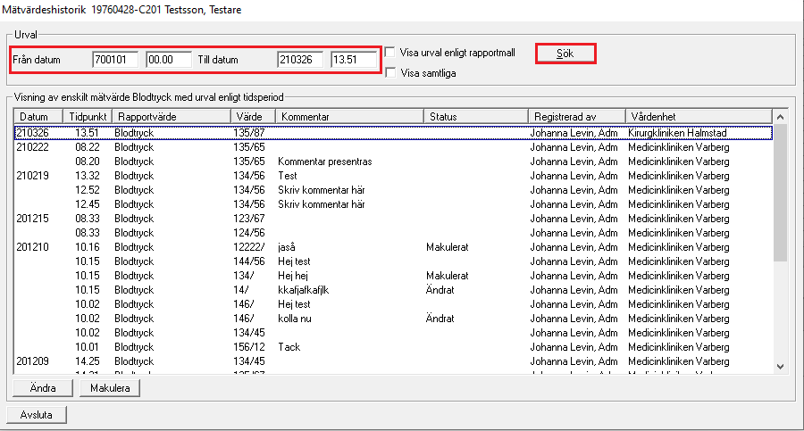 | - Dialogen Mätvärdeshistorik öppnas.  - De registrerade mätvärdena under vald rapportterm visas.  - Om det finns många inmatade mätvärden; markera det urval som ska visas genom att ange från datum/tid och till datum/tid.  - Tryck på Sök, urvalet visas.
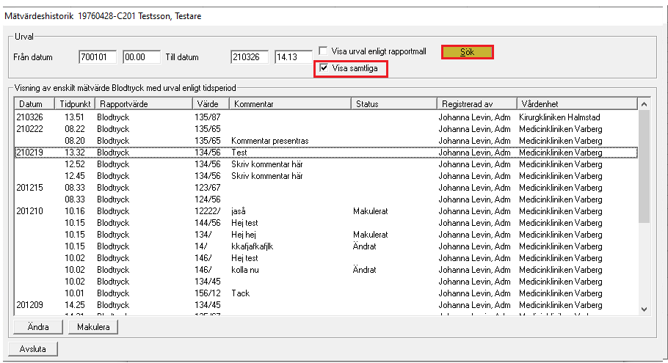 | - Sätt en bock i rutan för Visa samtliga om samtliga inmatade mätvärden ska visas under valt datum-/tidsintervall.  - Tryck på Sök, urvalet visas.

Sortera mätvärdeshistoriken utifrån Vårdenhet

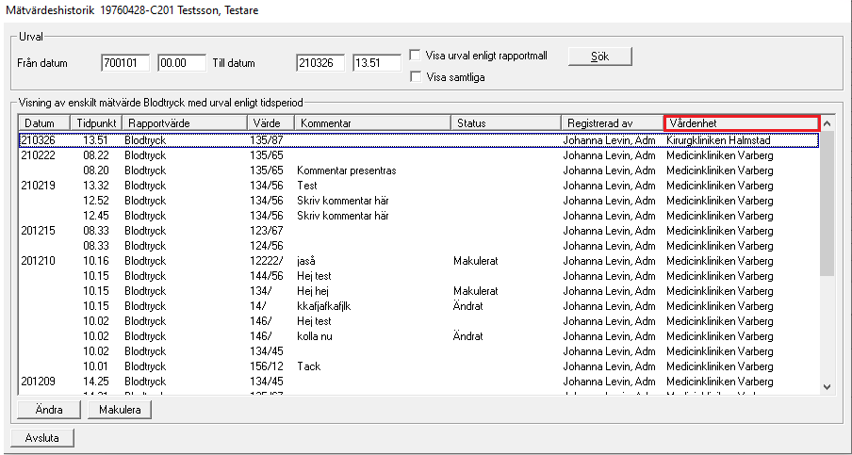 | - Sökning kan göras utifrån specifik vårdenhet.  - Tryck på kolumnrubriken Vårdenhet för att sortera.  - Det går även att sortera på kolumnerna Datum och Rapportvärde.

Byta rapportmall

Alla enheter har inlagt en standardmall för rapporttermer. Vissa enheter kontrollerar mätvärden som ligger i en separat mall, t ex ortostatiskt blodtryck. För att registrera mätvärden behöver mallen ändras.

 | - Klicka på knappen Rapp för att öppna Rapport.
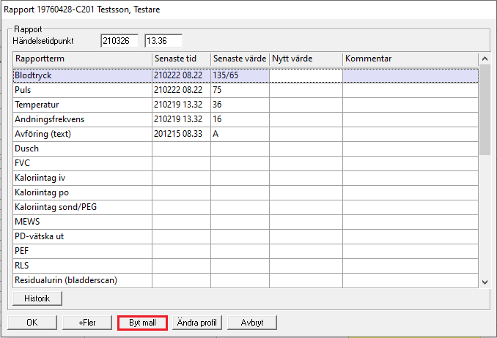 | - Klicka på knappen Byt mall.
- Dialogen Välj rapportmall öppnas.

- Välj önskad rapportmall.

- Tryck på OK för att spara.

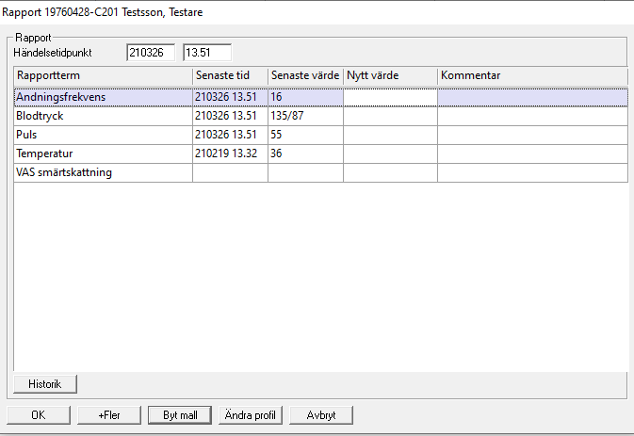 | - Nu visas den nya mallen i Rapport och mätvärden kan registreras.  - Registrera de uppmätta värdena, tryck OK för att spara.  - Byt sedan tillbaka till standardmallen som är döpt efter aktuell klinik.
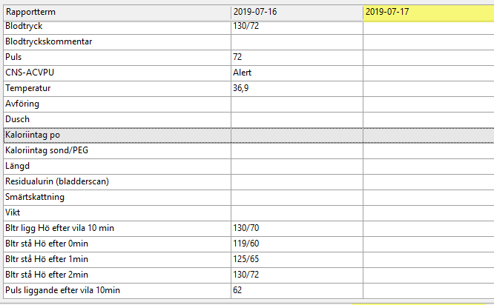 | - Samtliga inmatade mätvärden visas.

Utskrift

- Listan med inrapporterade mätvärden kan skrivas ut.
- Klicka på Patient i menylisten.
- Välj Skriv ut.
- Välj Tempkurva.

- Bocka ur så endast Rapportvärden är markerat.

- Välj antal kopior.

- Ange datumintervall som ska skrivas ut.

- Tryck på OK.

OBS! Kontrollera innan i datorn vilken skrivare som är förvald för utskrift.

Förnya bild
Om uppdateringar av rapportvärden eller rapportmallar inte sker direkt kan kommandot Förnya bild behöva användas för att uppdatera sidan.

- Klicka på Admin i menylisten.

- Tryck på Förnya bild.

Uppdaterat från föregående version
Uppdaterad utan ändring december 2021

